Kauno r. Neveronių gimnazijos Fotografijos būrelio neformaliojo švietimo veikla
Tikslas:
- Sudaryti sąlygas vaikų saviraiškai;
- Ugdyti meninio pasaulėvaizdžio supratimą sustabdytame kadre.
- Įgyvendinti idėją panaudojant tinkamas priemones, medžiagas, būdus.
Tikslinė grupės:
„Fotografijos būrelis“ – 5–8, I–II klasių mokiniai.
Būrelio vadovė: Rasa Šimaitienė

Būrelių veiklos 2019–2020 m. m.
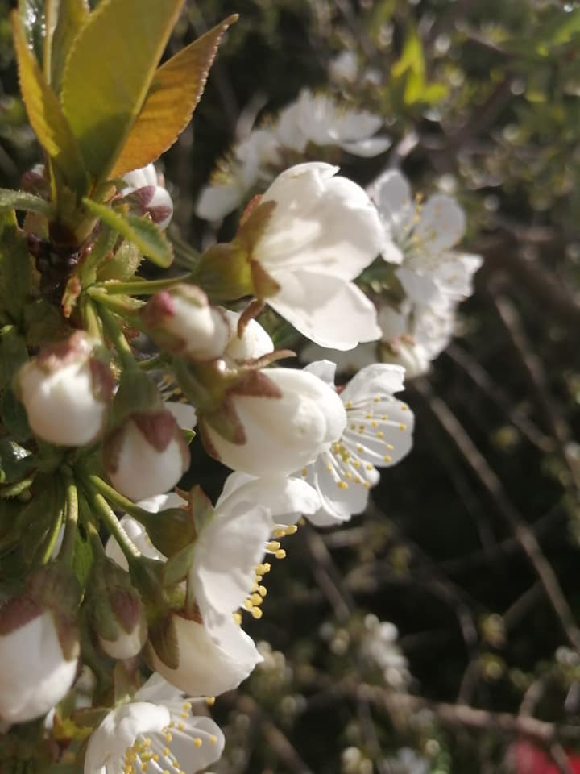 |  | 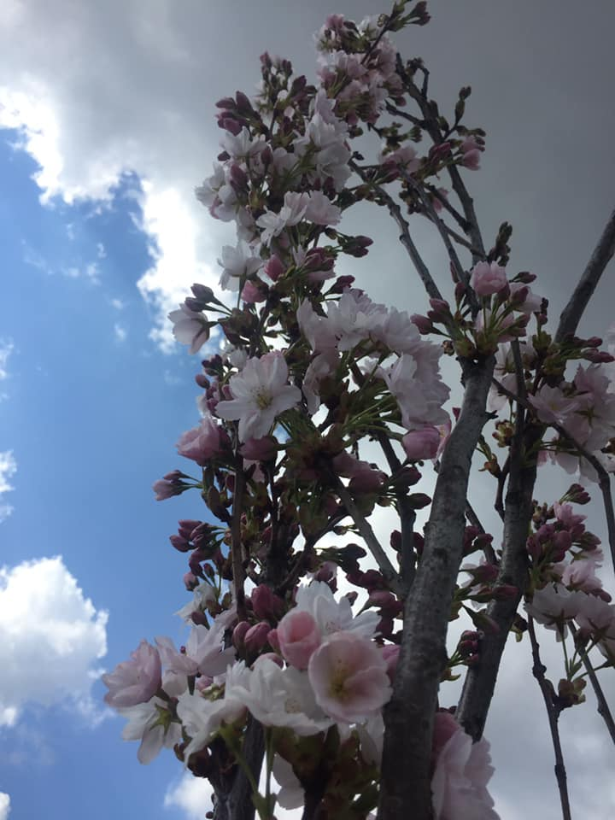
 | Buvo fotografuojama gimnazijos aplinka.
 | Periodiškai publikuojamos nuotraukos facebooko grupėje „Neveronių foto klubas“.
 | Surengta paroda „Gimnazijos aplinka kitaip“, „Neveronys skirtingais metų laikais“.
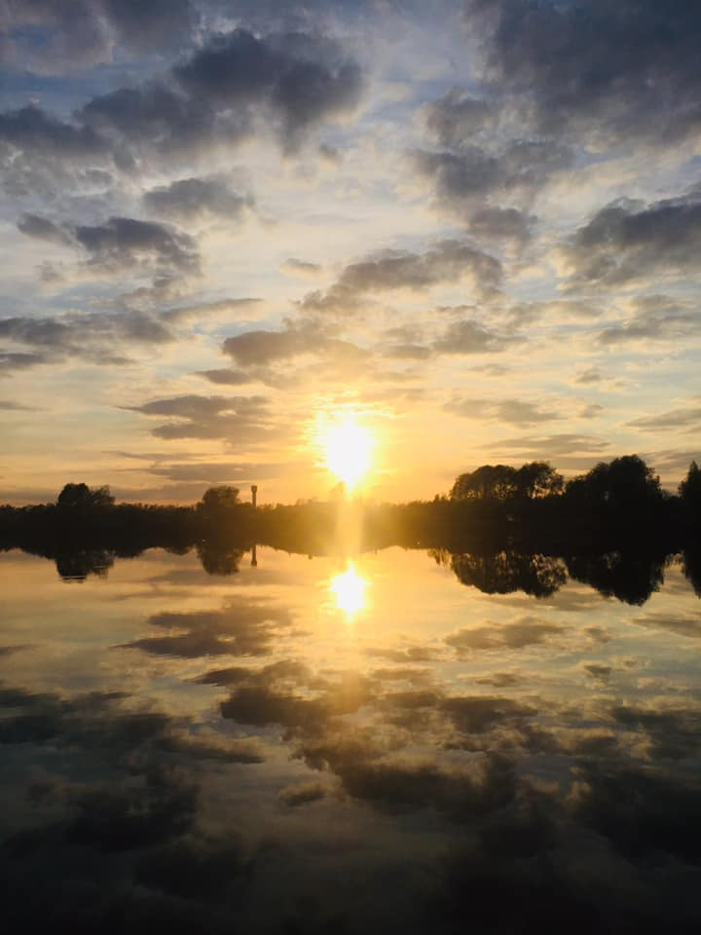 | Būrelio nuotraukos buvo naudojamos renginių sklaidai. | 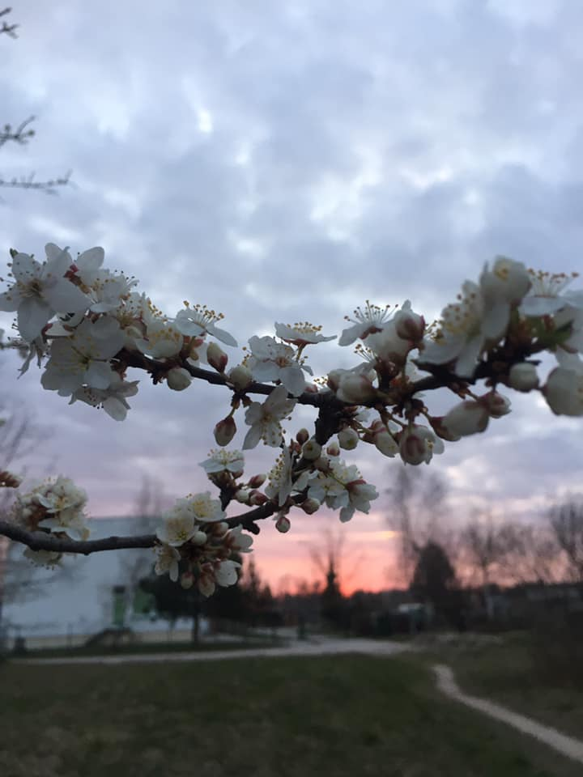
 | 